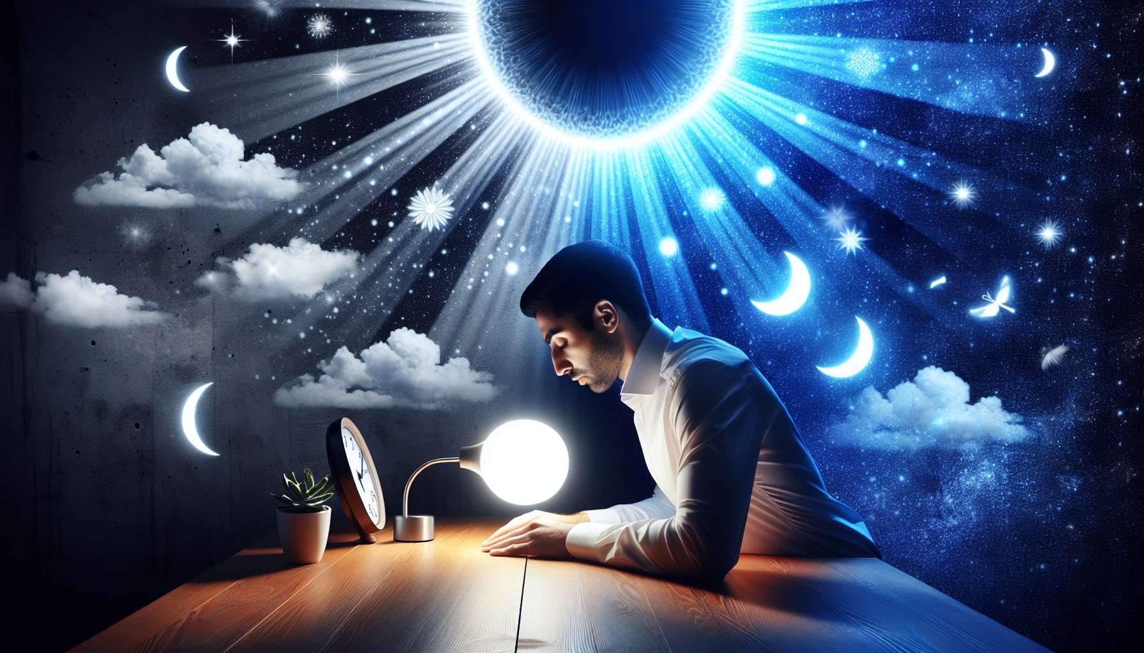

La terapia con luz y la gestión de la exposición a la luz son enfoques complementarios esenciales para regular los ritmos circadianos y mejorar la calidad del sueño. La luz es el sincronizador externo más poderoso de nuestro reloj biológico interno, ubicado en los núcleos supraquiasmáticos del hipotálamo. Dependiendo de la intensidad, la duración y el momento de exposición, la luz puede promover la vigilia y la atención, o promover la secreción de melatonina y facilitar el sueño.  
  
La terapia con luz consiste en exponerse a luz blanca intensa (alrededor de 10,000 lux) durante un tiempo determinado, usualmente de 30 minutos a 1 hora, en momentos estratégicos del día. Esta técnica es particularmente adecuada para las personas que padecen trastornos de ritmo circadiano, como el síndrome de fase retardada (dificultad para quedarse dormido y despertarse temprano) o el síndrome de fase adelantada (duerme y despierta temprano). Al exponer el cuerpo a una luz brillante por la mañana, es posible restablecer el reloj biológico y resincronizar el ciclo de sueño-vigilia con el ritmo día-noche.  
  
La terapia con luz también puede ser beneficiosa para las personas con depresión estacional, un trastorno del estado de ánimo relacionado con la disminución de la luz solar durante los meses de invierno. Al simular la exposición a la luz natural, la terapia con luz ayuda a regular la secreción de serotonina y melatonina, dos neurotransmisores implicados en la regulación del estado de ánimo y el sueño.  
  
Para optimizar los efectos de la terapia con luz, se recomienda usar una lámpara específica que emita una luz blanca intensa, sin UV, y colocarse a una distancia de aproximadamente 50 cm de la fuente de luz. Es importante no mirar directamente la lámpara, sino dejar que la luz penetre a través de los ojos mientras realizamos nuestras actividades (leer, desayunar, trabajar en la computadora). Las sesiones de terapia con luz deben ser regulares y preferiblemente realizarse por la mañana, idealmente dentro de las 2 horas siguientes al despertar.  
  
Paralelamente a la terapia con luz, una gestión óptima de la exposición a la luz durante todo el día es esencial para reforzar los ritmos circadianos y promover un sueño de calidad. Se recomienda exponerse a la luz natural durante el día, especialmente por la mañana, realizando actividades al aire libre o sentándose cerca de una ventana. Esta exposición a la luz del día ayuda a regular la secreción de melatonina y a reforzar la señal del reloj biológico para un despertar diurno y un sueño nocturno de calidad.  
  
Por el contrario, es importante limitar la exposición a la luz artificial por la noche, especialmente a la luz azul emitida por las pantallas (televisión, computadora, smartphone, tablet). Esta luz azul tiene un efecto estimulante en el sistema nervioso y puede retrasar la secreción de melatonina, perturbando así el sueño. Para minimizar este impacto, se recomienda dejar de usar las pantallas al menos una hora antes de acostarse, usar filtros de luz azul o gafas de protección, y preferir una iluminación suave y tenue por la noche.  
  
La gestión óptima de la exposición a la luz también puede incluir la adaptación del entorno de sueño. Se recomienda dormir en una habitación oscura, utilizando cortinas opacas o una máscara para dormir si es necesario, para promover la secreción de melatonina durante la noche. Al despertar, la exposición a la luz natural o artificial permite restablecer el reloj biológico y promover un despertar de calidad.  
  
El Sleep Coach puede guiar a sus clientes en la implementación de un protocolo de terapia con luz adaptado a sus necesidades y limitaciones, ayudándolos a elegir una lámpara adecuada y a mantener la regularidad de las sesiones. También puede aconsejarlos sobre la gestión de su exposición a la luz durante todo el día, animándolos a exponerse a la luz natural por la mañana y a limitar el uso de las pantallas por la noche. Integrando estas estrategias en un enfoque general de higiene del sueño, es posible optimizar la regulación de los ritmos circadianos y mejorar de manera sostenible la calidad del sueño.  
  
Puntos a recordar:  
  
1. La luz es el sincronizador externo más poderoso de nuestro reloj biológico interno, ubicado en los núcleos supraquiasmáticos del hipotálamo.  
  
2. La terapia con luz consiste en exponerse a una luz blanca intensa (alrededor de 10,000 lux) durante 30 minutos a 1 hora, en momentos estratégicos del día, para restablecer el reloj biológico y resincronizar el ciclo de sueño-vigilia.  
  
3. Para optimizar los efectos de la terapia con luz, se debe utilizar una lámpara específica que emite una luz blanca intensa, sin UV, emplazándose a alrededor de 50 cm de la fuente de luz, sin mirar directamente la lámpara.  
  
4. Una gestión óptima de la exposición a la luz durante todo el día es esencial para reforzar los ritmos circadianos y promover un sueño de calidad. Se recomienda exponerse a la luz natural durante el día, especialmente por la mañana.  
  
5. Es importante limitar la exposición a la luz artificial por la noche, especialmente a la luz azul emitida por las pantallas, que puede retrasar la secreción de melatonina y perturbar el sueño.  
  
6. La adaptación del entorno del sueño, durmiendo en una habitación oscura y exponiéndose a la luz natural o artificial al despertar, puede favorecer la regulación del reloj biológico.  
  
7. El Sleep Coach puede guiar a sus clientes en la implementación de un protocolo de terapia con luz personalizado y aconsejarles sobre la gestión de su exposición a la luz, en el contexto de un enfoque general de higiene del sueño para mejorar de forma duradera la calidad del sueño.